Отчет по лабораторной работе №6

Дисциплина: Архитектура компьютера

Баукова Елизавета Александровна

Содержание

# 1 Цель работы

Освоение арифметических инструкций языка ассемблера NASM.

# 2 Выполнение лабораторной работы

Создали каталог для программ лабораторной №6, перешли в него и создали файл lab6-1.asm.(рис. ??)

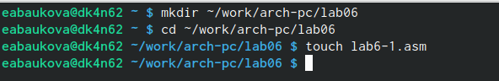

Создание каталога и файла

Ввели в файл lab6-1.asm текст программы из листинга 6.1.(рис. ??)

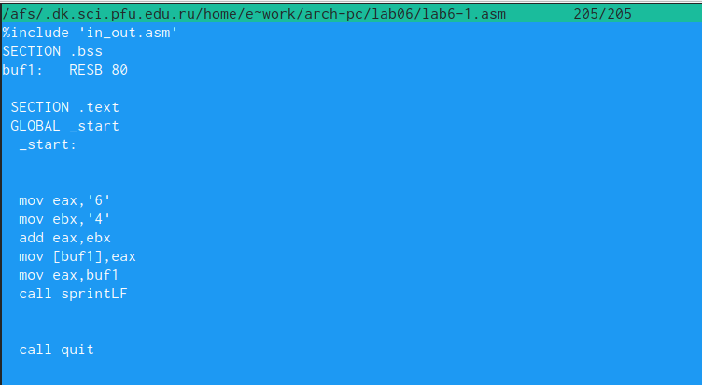

Программа в файле lab6-1.asm

Cоздали исполняемый файл и запустили его.(рис. ??)

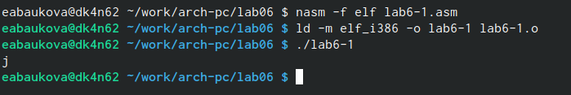

Создание исполняемого файла и работа программы

Изменили текст программы в файле lab6-1.asm и записали числа вместо символов в регистры. (рис. ??)

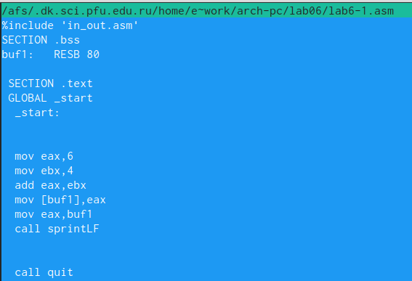

Измененная программа

Создали исполняемый файл и запустили его.(рис. ??)

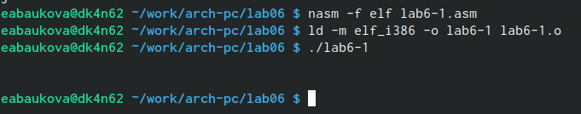

Создание исполняемого файла и работа программы

Код 10 соответствует символу  n, он не выводится на экран.

Создали файл lab6-2.asm.(рис. ??)

Создание файла lab6-2.asm

Создание файла lab6-2.asm

Ввели в файл lab6-2.asm текст программы из листинга 6.2.(рис. ??)

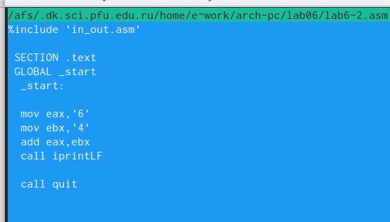

Программа в файле lab6-2.asm

Создали исполняемый файл и запустили его.(рис. ??)

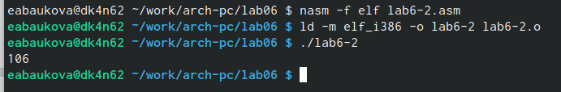

Создание исполняемого файла и работа программы

Заменили символы на числа в файле lab6-2.asm, создали исполняемый файл и запустили его.(рис. ??)

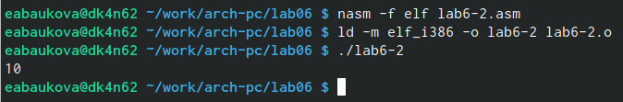

Создание исполняемого файла и работа программы

Заменили функцию iprintLF на iprint, создали исполняемый файл и запустили его.(рис.@fig:011)

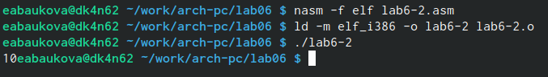

Создание исполняемого файла и работа программы

В отличие от iprintLF, iprint выводит результат на одной строке с командной строкой.

Создали файл lab6-3.asm и ввели программу из листинга 6.3.(рис. ??)

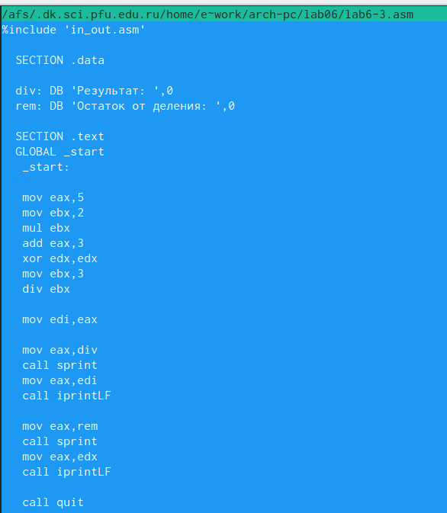

Программа в файле lab6-3.asm

Создали исполняемый файфл и запустили его.Результат работы программы совпадает с предложенным в текстен лабораторной работы. (рис. ??)

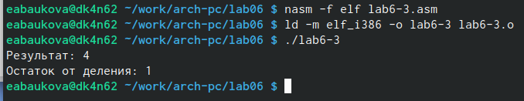

Создание исполняемого файла и работа программы

Изменили текст программы для вычисления выражения 𝑓(𝑥) = (4 ∗ 6 + 2)/5.(рис. ??)

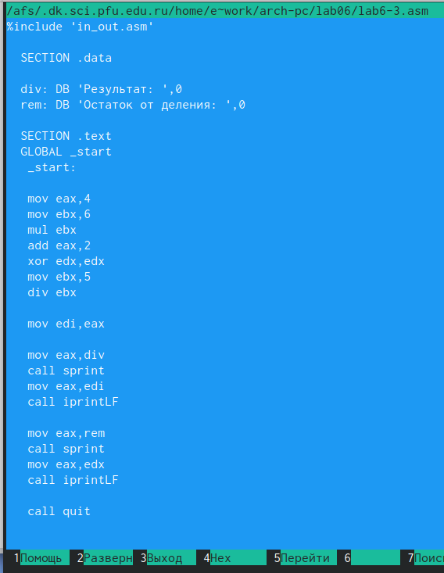

Программа в файле lab6-3.asm

Создали исполняемый файл и запустили его.Программа работает корректно.(рис. ??)

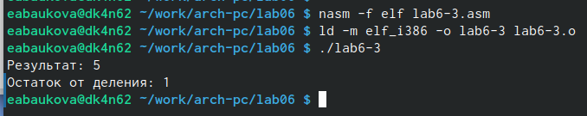

Создание исполняемого файла и работа программы

Создали файл variant.asm и ввели в него программу из листинга 6.4.(рис. ??)

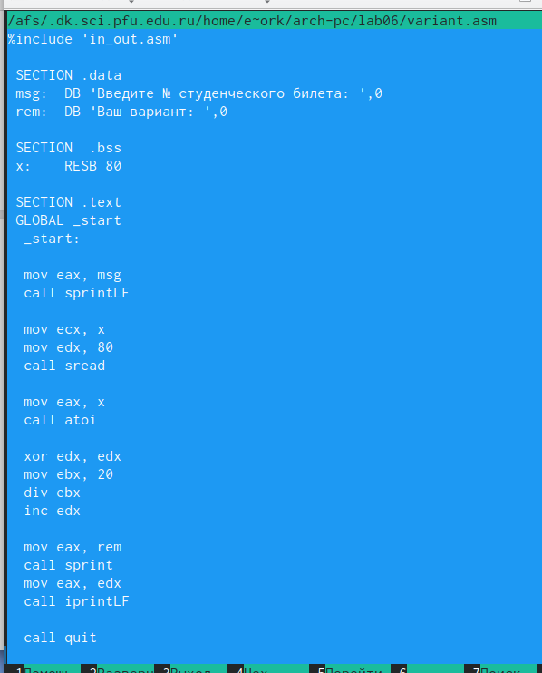

Программа в файле variant.asm

Создали исполняемый файл и запустили его.Программа работает корректно.(рис. ??)

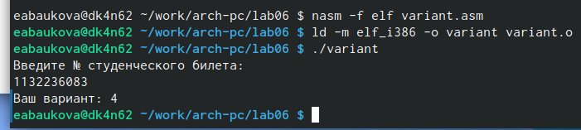

Создание исполняемого файла и работа программы

1. mov eax, rem; call sprint
2. Для ввода и записи значения в переменную x
3. Для преобразования кода символа в целое число
4. mov ebx,20;div ebx;inc edx
5. В edx
6. Она увеличивает значение регистра edx на 1
7. mov eax,rem;call sprint;mov eax,edx;call iprintLF

#Самостоятельная работа

Создали файл samrab.asm и написали программу для вычисления выражения.(рис. ??)

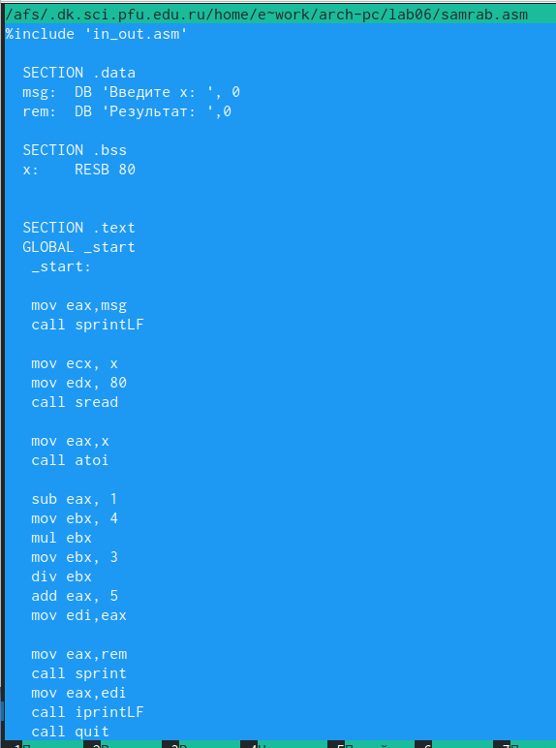

Текст программы в файле samrab.asm

Создали исполняемый файл и проверили его работу для значений 𝑥1 и 𝑥2.(рис. ??)

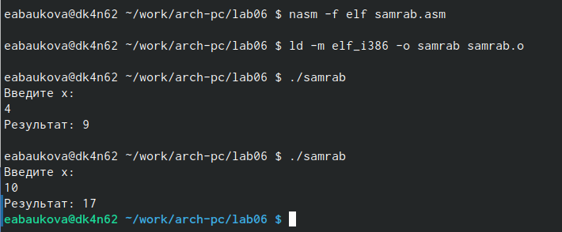

Создание исполняемого файла и работа программы

# 3 Выводы

Освоили арифметические инструкции языка ассемблера NASM и написали программу для вычисления значения выражения.

# Список литературы